Student: Ben Herbold
Studentnummer: 1737686
Deeltijdopleiding Pedagogiek Hogeschool Utrecht
Naam coach: Irene van Rijn
Leerdomein: Oriënteren op pedagogische relaties

Titel:

“Evolutie van de werkende communicatie”

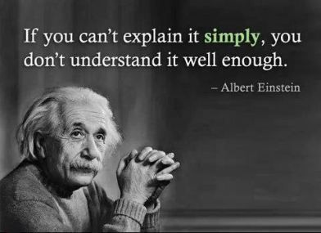
Figuur 1. (Einstein uw presentatie, 2019)

Inhoud
Oriënteren op ecologisch perspectief
In dit stuk ga ik de ecologische kernwaarden binnen mijn visie op het begrip relatie in de veelzijdigheid van communicatie vertellen.

Definitie relatie perspectief
Ik omschrijf mijn standpunt en bruikbaarheid.

Effectieve interculturele communicatie F-M-G culturen
Ik wil de F-M-G culturen omschrijven binnen mijn werkgebied.

Effectieve interculturele communicatie DSM-model
Ik wil het DSM-gesprek model omschrijven en binnen mijn werkgebied.

Op weg naar een lerende organisatie
In dit onderdeel wil ik binnen de organisatie de relatie benadrukken tussen werkgever-werknemer-werknemers onderling van bureaucratie, leerproces, belerende systemen, vernieuwing en co-creëren op interne veranderingen en vernieuwing.

Overige relaties
Hierin wil ik vanuit mijn perspectief diverse verbindingen maken naar andere pedagogische relaties buiten de verhouding tussen mensen.

Demonstratie
Hieronder wil ik iets vertellen hoe en wat mijn invloed is geweest binnen een demonstratie aan mijn leerteam en binnen mijn werkgebied.

Reflectie
Reflecterend vermogen binnen mijn studieontwikkelingen

Bibliografie
Bronnen en verwijzingen vanuit naar gelezen literatuur

Bijlage

Oriënteren op het ecologisch perspectief

Inleiding:
Ik wil ontdekken welke theoretische hulpmiddelen en inzichten er bruikbaar zijn om toe te passen binnen de communicaties in mijn werkveld als docent. Welke vorm is ideaal en wat werkt niet? Hoe kan de communicatie verbeterd worden om werkbaarder te kunnen samenwerken dan we nu al doen? Ik wil onderzoeken hoe er in een dialoog een gezamenlijke positieve voortgang behoort te zijn en wat ik eraan kan doen om dit toe te passen.
Een relatie is een verhouding of betrekking op een verband tussen meestal twee of meerdere personen, concepten, verschijnselen of zaken. Dat betekent voor mij dat de verhouding van een “iets” bv een familierelatie of een natuurkundige relatie heeft met een ander “iets”, of dit nu menselijk is of niet, dat is niet per se van toepassing. Wat ik hiermee bedoel is dat ik realiseer dat “ecologie” ook buiten de verhouding tussen mens-mens plaatsvindt. Maar op welke betrekking en verstandhouding dit zichtbaar pedagogisch tot uiting komt is door de mate van verbondenheid van de mens (een relatie). Ik heb ervoor gekozen om communicatie in omgangsvormen te onderzoeken tussen verschillende doelgroepen. Omdat ik werkzaam ben binnen een pluriforme doelgroep wil ik begrijpen hoe anderen denken, en bepaalde gewenning en culturele inzichten hebben, zodat ik daar rekening mee kan houden. Ook daarin is er sprake van een verhouding tussen twee of meerderen. Daarnaast wil ik de relatie in mijn werk tussen collega’s en studenten onderling onderzoeken omdat de bron binnen het onderwijs is mijn werkteam. Het geolied systeem wat we vervolgens uitwerken op de studenten is wellicht niet op alle aspecten zodanig goed. De student ziet, hoort en merkt dit als er onenigheden zijn of onduidelijkheden. In de volgende studiejaren wil ik verder buiten de dimensie van personen treden en mij richten op de andere concepten, verschijnselen en zaken zoals religie, muziek, vitaliteit en dergelijke. Want ik ben van mening dat alle relationele communicatie invloed heeft op de ontwikkeling van de mens en pedagogische waarde heeft.
Ik ben docent in het MBO2 te Rotterdam Zuid, Albedacollege-opleiding handhaving en veiligheid. Daar werk ik met een pluriforme doelgroep met een hoop uitdagingen. Ik schrijf dit stuk specifiek over de relatie tussen mensen, en met nadruk op de communicatie. Relatie en communicatie liggen heel nauw naast elkaar. Mijn definitie van mijn omschreven verhouding is afkomstig uit mijn werk als beveiliger. Ik heb 22 jaar ervaring, en ben op zoveel verschillende plekken werkzaam geweest waarin de relatie het fundament was voordat ik gesprek ga met publiek. Een voorbeeld nuance is wanner ik op een evenement werkzaam ben heb ik geen relatie met mijn publiek, en zit het publiek mij als een toezichthouder die indien zij hulp nodig hebben mij weten te vinden en visa versa. Meer vanuit mijn taak, niet als pedagoog in eerste instantie. Er is geen relatie, dan alleen een werkrelatie van tijdelijke aard. Pas wanneer ik mijn klanten repeterend zie (school, thuis, buren, vrienden) dan besteed ik energie aan het pedagogische deel omdat ik niet een taak heb te vervullen, maar een band wil opbouwen. Als horecaportier bijvoorbeeld krijg ik een band met mijn klanten, waar vertrouwen uitgroeit. Ik kan invloed bieden in die relatie.

Definitie pedagogische relatie
Hoe definieer een pedagogisch relatie? Ik koppel daar verbinding en verantwoordelijkheid in mijn doelgroep aan. Pedagogisch in mijn werk moet een toegevoegde lading hebben in het “klim” proces van de student. Hoe kan ik ervoor zorgen dat zij ontwikkelen op de ladder van hun studie? Op welke manier bied ik steun en coaching zodat ze “willen” leren?
Enkele pedagogen en filosofen verklaren mijn visie binnen mijn handelswijze. Wat zegt men over de pedagogische relatie? Ik heb gekozen er drie te benoemen die mij inspireren:
Grote pedagogen in klein bestek (Kroon & Levering, 2008, p. 276)
Jezus van Nazareth
“Gestreefd wordt naar een herkenbare levensstijl met nadruk op naastenliefde, in het bijzonder ten opzichte van de zwakken in de samenleving”
Conclusie: Dit geeft mij kracht er te staan voor iedereen, maar in het bijzonder de zwakken. Ik wil en laat in mijn betrokkenheid (reflectie) zien dat ik omkijk naar de zwakkeren, en hun energie geef om op te staan en te “klimmen” (te ontwikkelen).
Grote pedagogen in klein bestek (Kroon & Levering, 2008, p. 88)
Giovanni Bosco
“…een assisterende stijl waarin de kwalitatieve aanwezigheid van de opvoeder gedragen wordt door hartelijkheid en redelijkheid, geïnspireerd op het evangelie. “Opvoeding staat of valt met de liefdevolle en geïnteresseerde aanwezigheid van de opvoeder bij de jongeren…”
Conclusie: Dit is wat ik nastreef, dit is wie ik ben en dit is wat ik doe. Passie en met liefde hartelijk en met redelijkheid omgaan met jongeren zodat zij de liefde voelen wat ik aan hen wil geven. Liefde verklaar ik binnen mijn betrokkenheid en verantwoordelijkheid als docent. Als je als docent niet oprecht geïnteresseerd bent, voelt het publiek zich niet gezien en ontvangen.

In de betrokkenheid met mijn studenten en mijn collega’s heb ik samen met mijn leidinggevende een toekomstige rol richting coaching en begeleiden gekregen. Ik krijg een training hoe ik nieuwe en toekomstige nieuwe collega’s kan begeleiden. Voornamelijk zie ik de kracht bij mijzelf als pedagoog omdat ik kan observeren hoe dat eraan toe gaat bij andere mensen. Ik wil, als coach en samen met collega’s, nieuwe collega’s er bewust van maken hoe belangrijk het is om een pedagogisch relatie te hebben met studenten. Ik kan laten zien hoe ik een relatie opbouw. Hoe ik de ander het gevoel geef van veiligheid, betrokkenheid, verbinding, verantwoordelijkheid, etc. Daarmee wil ik in de observatiestand samen bouwen aan de kernwaardes van een pedagoog.

Bewijsstuk Interview relatie peer-groep student.
Wij zijn net gestart met nieuwe studenten in de opleiding. We hebben gekozen om vier weken te werken aan de groepsdynamiek en cohesie binnen de klassen. We gaan de studenten trainen richting het gepersonaliseerd onderwijs. Dit houdt in dat we focus hebben op de onderwerpen zoals samenwerken, hulp vragen, verantwoordelijkheid nemen en een hechte groep te worden. Ook focussen wij ons op de school-code waarmee studenten met elkaar en individueel rekening moeten hebben. Dit traject benoemen we als het leren-leren traject. Ik deel mijn ervaringen en mijn rol. Studenten gaan pas leren als er aan enkele bepaalde factoren wordt voldaan zoals veiligheid, vertrouwen, zelfverzekerdheid.
Ik heb ervoor gekozen om een student uit mijn klas te vragen een vragenformulier in te vullen waarin zij vrije antwoorden kan geven. Er is een nabespreking gepland waarin zij enkele antwoorden kan toelichten.
Ik kies voor deze aanpak omdat er behoorlijk wat werkdruk aanwezig is en ik simpelweg niet genoeg tijd heb. Er is nauwelijks tijd om samen met de student hier doorheen te gaan. Het mag ook niet ten koste gaan van mijn “main-core”; lesgeven.
Gesprek:

Wat versta jij onder een relatie?
Meest recente antwoorden."En bepaalde band die jij samen met een persoon opgebouwd hebt of nog aan het opbouwen bent."
Op welke manier komt bij jou een relatie tot stand?
“Ik kijk hoe de ander is zodat ik weet of er een samenwerking kan zijn”
Op welke plekken heb jij een relatie opgebouwd?
“Thuis, en met vrienden in mijn privéleven op school”
Wat vind jij het belangrijkste binnen een relatie?
"Het belangrijkste binnen een relatie vind ik altijd vertrouwen het belangrijkste, zonder vertrouwen kan je geen goede relatie tot stand brengen."
In de afgelopen weken maakte jij deel uit van een nieuwe klas, welke relatie heb jij opgebouwd?
Meest recente antwoorden."Nu nog met veel mensen en beginnende relatie, omdat ik aan het begin van dit schooljaar nog niemand kende, dus je automatisch een band met nieuwe mens moet gaan opbouwen"

Binnen de afgelopen periode heeft jouw docent een rol gespeeld binnen de relationele sfeer binnen jouw klas, hoe heb je dit ervaren? En noem wat voorbeelden?
Meest recente antwoorden Ja zeker goed. De 1e week was het vooral voorstellen en praten met elkaar waardoor je een beetje zicht op elkaar kreeg wat voor persoon diegene was. Na die week zijn we vooral in groepen gaan werken waardoor je elkaar steeds beter leerde kennen. Ook liet hij ons er eerst vaak samen met elkaar uitkomen waardoor de communicatie ook goed tot stand kwam onder de groepjes.
"Ja zeker goed. De 1e week was het vooral voorstellen en praten met elkaar waardoor je een beetje zicht op elkaar kreeg wat voor persoon diegene was. "
Welke positieve/ negatieve eigenschappen waren zichtbaar bij jouw docent die nodig waren?
Meest recente antwoorden."Hij stelde zich goed open tot de klas, geen gesloten houding en erg sociaal zodat de klas daar eigenlijk een voorbeeld aan nam."
"Hij stelde zich goed open tot de klas, geen gesloten houding en erg sociaal zodat de klas daar eigenlijk een voorbeeld aan nam."
Welke positieve/ negatieve uitwerkingen heb jij onderling gezien binnen jouw klas?
"Eigenlijk heb ik in mijn perspectief alleen maar positieve dingen gezien/ ervaren. Iedereen kan na deze 2 weken zoals ik het zie goed met elkaar opschieten"
Een relatie hebben is heel breed, wat zijn de verschillen in jouw persoonlijke leefgebied?
Als je iets kwijt zou willen over het onderwerp "relatie" binnen jouw leefgebied wat zou je dan willen vertellen?
Meest recente antwoorden."Binnen mijn leefgebied mag er wel wat aandacht worden besteed aan het stukje vertrouwen"
"Binnen mijn leefgebied mag er wel wat aandacht worden besteed aan het stukje vertrouwen"

Nagesprek geïnterviewde:
In de afgelopen week hebben de studenten het gevoel gehad dat ik hun mentor was, omdat er een hechte relatie is ontstaan. Wij (Albeda) hebben bewust gekozen voor een aanloop tot het echt leren. Ik merk en de studente merkt op dat het een toegevoegde waarde is om tijd te besteden aan groepsdynamiek en cohesie. De klas voelt zich op zijn gemak, heeft vertrouwen en voelt zich welkom. We hebben echt het gevoel dat we het samen doen, en niemand over het hoofd zien.
Opbrengst nagesprek:
Ik sta stil bij een stuk dat ik geschreven heb vanuit het boek lerend organiseren en veranderen (Swieringa, 2011, p. 99)￼
“De essentiële organisatorische kenmerken sorteren elkaar versterkende effecten en processen, die voor de organisatie het volgende betekenen”:
1. Zij hoeven niet te leren.
2. Zij durven niet te leren.
3. Zij willen niet leren.
4. Zij kunnen niet leren.

Mijn doel is studenten te helpen aan hun diploma. Maar wat dan? Hoe is het ingericht? Wat moet ik eraan helpen? Het antwoord op deze vraag is helder genoeg voor mij: relatie! Want zonder relatie geen prestatie. Als ik het niet organiseer zoals we dat nu hebben gedaan in het proces van leren, dan gaan we essentiële zaken voorbij. Met als gevolg hiervan is dat ze niet hoeven, niet durven, niet willen of niet kunnen. In mijn reflectie kun je mijn handelingen zien. Je zietde tijd die ik dagelijks in mijn lessen besteed aan de relatiesfeer voordat men leert.

Complexiteit

“We gaan ervanuit dat een mens nooit alleen staat. Wanneer er iets is
met een kind of jongere, richt de ecologisch pedagoog zich dus niet
enkel op die ene geïsoleerde situatie. Er is altijd een context.”
(IEP, 2016)
Het meest voorkomende probleem dat zich kan voordoen binnen de maatschappij en organisaties is de communicatie. Onenigheid, gebrek aan inzicht, ruzie, verkeerd begrepen, meningsverschillen, onduidelijkheid en gebrek aan communicatie leidt vaak tot problemen en onbegrip.

In mij omschreven stukken over communicatie en relatie definieer ik het vermogen wat de mens beweegt om te veranderen. Mijn rol als pedagoog in mijn recente start met een nieuwe klas bestaat uit voornamelijk samenwerken, communiceren, luisteren en het belangrijkste het gevoel te geven dat studenten zich veilig en vertrouwd te voelen. Ik definieer veiligheid binnen een groep essentieel in de relatie dat ik met hun opbouw. Als docent was het al een eigenschap en een taak. Maar sinds kort merk ik dat ik meer op de relatie ben gaan ontwikkelen. Ik wil hierdoor een feedback van een student toevoegen hoe hij/zij mij de eerste week heeft ervaren:

Relaties, vergaderingen, samenwerking, beleidsprocessen en omgangsvormen kunnen positief lopen als de communicatie opbouwend en stimulerend is rekening houden met elkaar. Dat wil niet zeggen dat er altijd gekozen moet worden voor een eenzijdig besluit en daarmee zijn problemen opgelost. Nee, een wederzijdse goede overweging waarin er sprake kan zijn van een blijvend dialoog en respect is fundamenteel. Altijd de communicatie openhouden, en zoeken naar waar wel overeenstemming over is zodat het een proces blijft van ontwikkeling in samenspraak. Pas wanneer er geen communicatie mogelijk is dan is niet mogelijk om resultaten te boeken. Eenzijdige, opleggende druk onderling en of van bovenaf in de communicatie leidt vaak tot verzet, of niet het lef om in verzet te gaan vanwege de positie binnen een organisatie of cultuur.
Persoonlijk probeer ik mijn collega’s en studenten het gevoel te geven dat ik luister, ik ben een open deur en voel mij erg betrokken in een gesprek, mening of overleg. Binnen onze organisatie merk ik dat het ontbreekt aan een prettige communicatie, dat is ook in overvloed (grote mate) het geval bij vergaderingen die verlopen op een drukke en snelle wijze zonder dat iedereen gehoord wordt. Het lijkt net alsof het onderwerp te “centraal” staat beschoten moet worden door iedereen en na afloop ik geen gevoel van begrip ervaar. We schieten vaak achter elkaar, nemen niet de tijd te luisteren en door te vragen (LSD - methode) En daadwerkelijk bij de betekenisverlening en de visie en het gevoel van de ander te komen. Er wordt niet optimaal naar iedereen geluisterd.
Tijd speelt ook een enorme rol, door gebrek aan tijd is het niet mogelijk om gevoel of emotie bespreekbaar te maken in een les, vergadering of daar tussendoor. En wanneer vanuit de hiërarchie (directie) er zaken besproken moeten worden, heb ik het gevoel alsof het meer mededelingen zijn dan bespreek gevallen. Door geen verbinding te hebben met de persoon, zal de relatie ook op een afstand blijven. Vanuit de voorzitter van de vergaderingen schort het om de tijd te geven dat iedereen gehoord wordt, daarmee gaat men voorbij de verbinding onderling.
Kleine casus als voorbeeld:
Twee collega’s praten in eigen taal met elkaar viel mij op. Dit was zodanig hoorbaar op de gang dat ik besloot op een leuke en vriendelijke wijze te vragen of dat anders kon. De reden waarom ik opstond is omdat we verwachten dat studenten onderling ook Nederlands praten. Het voelt niet fijn niet te weten waar men over praat, (stukje wantrouwen). Er werd geen ruimte gegeven aan mijn perspectief, in de plaats daarvan werd er kogels afgeschoten van kritiek. Daardoor wordt de relatie enorm verstoort. Ik kreeg de volle laag, doordat de persoon in kwestie ervan overtuigd was dat ze dit wel konden doen. De mate van verzet hierin was zo sterk aanwezig vanuit degene zelf dat ik geen ruimte voelde om een dubbel perspectief gesprek te kunnen starten.

Conclusie

Mijn conclusie is dat communiceren in de omgang zo omvangrijk complex kan zijn. Maar met vertrouwen, een bepaalde mate van interesse, begrip en toenadering op elkaar kan men tot een goede verstandhouding komen.

Meerstemmigheid
“Diversiteit is onontkoombaar én nodig om je blijvend te kunnen
ontwikkelen. Een ecologisch pedagoog staat dan ook open voor
verschillende perspectieven, ook wel meerstemmigheid genoemd, en
benut deze ook: de perspectieven van het kind en de jongere zelf, van
zijn vrienden, ouders, oma’s en opa’s, de school, de sportclub en de
hulpverlening.”

(IEP, 2016)

Vanuit mijn rol als docent sta ik ieder nieuw cursusjaar voor een uitdaging. Wie heb ik nu in mijn klas zitten? Welke taal spreken ze? Welke verschillen in communicatie zijn ze gewend? Ik merk het voornamelijk dat naar mate ik ouder word, de leeftijdskloof groter wordt. Als ik mijzelf niet aanpas aan de doelgroep. Dan staan we te ver uiteen in van plaats van bij en met elkaar. Om dit te voorkomen moet ik kennis hebben van de diversiteiten binnen de nieuwe groep.
Mijn stijl van communiceren is dat aansluit op de manier hoe een ander dit gewend is, maar gelukkig in een breed gedragen meerstemmigheid. Dat wil zeggen gericht op de gewenste stijl afgestemd op de persoon. Ik probeer ieder jaar eerst de verschillen te ontdekken in culturele waarden van leerlingen en hun leef-achtergrond. Wat ik afgeleerd heb door de jaren heen, is een jongere te corrigeren in het bijzijn van een groep. Soms wanneer ik dit wel doe, wil ik dit doen zonder dat de persoon gezichtsverlies lijdt. Dan doe ik dit op een manier zodat de groep een soort van bevestiging uit richting mijn aanpak. Het voelt bij de jongere als een overtreffende worp op een bowlingbaan waar anderen tegenop kijken. In een soort van bewondering dat ik het lef heb voor mijzelf, de ander en de gezamenlijke sfeer op te komen en te beschermen. Op dat moment ontstaat er een soort van acceptatie in de klas en merken we dat we een gelijkvormig niveau toestand van begrip hebben verkregen. Het principe is wel zo dat vertrouwen de basis is en niet het gevoel geven dat je iets persoonlijks tegen iemand hebt.
De jongeren hoeven in principe geen “meneer” of “U” te zeggen als de basis van respect aanwezig is. Bij het gebrek daaraan zal ik wel verwachten dat ze mij op deze manier aanspreken. Respect betekent aanzien, eerbied of waardering, die men heeft voor (of ontvangt van) iemand of iets behaald vanwege zijn kwaliteiten, prestaties of vaardigheden. Ik heb de kwaliteit pas, als ik dit ook toe pas. Ik kan pas invloed hebben op het leerrendement als er een samenwerking is, want wanneer je open staat voor elkaar dan groei je ook. Ik heb mijn vaardigheden effectief toegepast als er een positief leereffect is ontstaan.

Conclusie

Door interesse te tonen, begrip hebben, onderzoek te doen naar de multiculturele achtergronden, de veranderingen die de maatschappij en samenlevingen met zich meebrengen bepaalt mijn manier van communiceren. Ik probeer binnen hun mindset aansluiting te vinden. Daarin blijft iedere keer de uitdaging en vergt de wederzijdse inspanning om tot een bepaald niveau van verstandhouding te kunnen komen.

Verbondenheid
“Een ecologisch pedagoog is onlosmakelijk verbonden met de
leefwereld. In elke situatie vraagt de pedagoog zich daarom
af wat er zich in de context afspeelt en is hij zich bewust van
gezagsverhoudingen en nieuwe ontwikkelingen. Hij stimuleert,
vanuit verbondenheid met mensen, samenwerking tussen mensen.”

(IEP, 2016)

Over het gevoel van verbondenheid heb ik in mijn vorige perspectief kopje “meerstemmigheid” al een beetje iets verteld. In welke mate ben ik verbonden met de doelgroep? Welke vorm van een relatie willen zij met mij en ik met hen? Als ik bijvoorbeeld naar vriendschappen kijk, dan hoeft een bezoek niet een vereiste te zijn zolang je van elkaar weet wat je aan elkaar hebt. Ik denk dat dat mijn basis van verbondenheid is met mijn studenten en collega’s. Als het gaat om bereikbaarheid en bereidwilligheid ontbreekt dat niet bij mij. Ik sta klaar, ook al zegt mijn gevoel soms dat ik nee moet zeggen.
In de relatie met de studenten kan ik begrijpen dat onwetendheid ze niet activeert tot een onderzoekend vermogen met de opleiding in het algemeen. Maar dat zij vanuit gemakzucht snel een antwoord willen hebben op een verzoek. Komt dit door de digitale snelheid van bijvoorbeeld de internetzoekmachines? Of de snelheid van hun onderlinge communicatie en verkorte vormen daarvan? Ik denk het wel. De tijd ergens voor nemen ontbreekt daarom ook in het algemeen. We hebben vaak niet de tijd, of hebben niet genoegd tijd vrijgemaakt, geven vaak aan het druk te hebben. Je bent toch beheerder van je eigen agenda?
Wanneer wij wel de tijd nemen om te verbinden gaan we pas werken aan een relatie met studenten. Er de tijd voor nemen is dus ook gas terugnemen en stil staan bij de redenen, meningen, verschillen, gevoelens en vele vormen die er spelen waardoor een relatie verstoort kan worden als dit niet besproken is.
Het vervolg op verbinding is de bereidwilligheid tot verbinden. Waarom doen we de dingen die we doen, en willen we wel overwegen om tot een verbond te komen? Ik merk dat we in mijn team voornamelijk erg op het zakelijke proces gefocust zijn en het pedagogische daardoor uit het oog verliezen. Een voorbeeld is een foto van een groep mensen, dit geval heb ik gebruikt bij een les forming. Een student staat op de gang nadat er een foto genomen is die hij vooraf gemaakt heeft. Nu blijkt niet iedereen op de foto te hebben gestaan. Wordt die persoon gemist? Is het opgevallen? Dus als je geen band hebt dan mis je die persoon ook niet.
Is het niet onze pedagogische verantwoordelijkheid dat iedereen evenredig het gevoel heeft gezien te worden binnen een groep als individu? Binnen ons team staan we daarin ook divers in. Er wordt niet altijd naar elkaar omgekeken, omdat er bewust niet voor gekozen is, of doordat we ons afsluiten tegenover elkaar. Wij professionals moeten een voorbeeld zijn en laten zien aan onze doelgroep; de studenten. In een onderzoekend stadium van deze opleiding wil ik mij verder verdiepen en ontdekken wat mijn collega’s en studenten vinden, en ontdekken wat er nodig is.
Conclusie

Ik verbind mij omdat ik dat wil, en omdat ik weet dat de leerlingen en collega’s dat nodig hebben. In ieder geval het gevoel dat hij/zij er ook toe doet, een rol heeft in het geheel en geen afvallige is. Ik zal dan ook altijd bereid blijven om mijzelf aan te passen, of de ander tegemoet te komen.

Geven en nemen van verantwoordelijkheid

“Het is een belangrijke taak van de ecologisch pedogoog om mensen
in hun eigen kracht te zetten en hen zodoende eigenaarschap te
geven over hun eigen proces.”

(IEP, 2016)
De relatie onderhouden door contact met leerlingen hebben is niet alleen een pre, maar ook een gevoel van ondersteuning, coaching in hun leerproces. Een goede relatie hebben met de leerlingen is noodzakelijk voor een effectieve begeleiding van hun leerproces. Belangrijk als pedagoog is zelfregie en dan de ander coachen. Voor een begeleiding begin je bij jezelf en je overdenkt hoe je die begeleiding op die leerling het beste toe kan passen. Heb ik de middelen, kennis, ervaring en ruimte om een relatie te onderhouden? Dan zal ik ook hierin creatief zijn door de leerling deels medeverantwoordelijk te maken. Maar vooral dat ikzelf mij welkom voel binnen mijn werk. Ik wil het gevoel krijgen dat ik zinnig functioneert in mijn werkveld en dat de begeleiding geaccepteerd wordt.
Een voorbeeld van verantwoordelijkheid geven: ik moet een klas waarvan ik het mentorschap heb afdragen aan een collega na de zomervakantie. Dat moet na de zomervakantie plaats vinden. Ik heb aangegeven dat ik daar niet mee akkoord ga omdat ik al een relatie met deze groep opgebouwd heb. Echter, onderwijs-organisatorisch is dit omwille van de relatiebreuk met die klas doorgezet. Door mijn mening uit te spreken neem ik mijn verantwoordelijkheid. Ik doe dit relatief vaak binnen de communicatie over zaken die mij aangaan.
Ik voel mij ten eerste deels verantwoordelijk, omdat ik een spil ben in de organisatie. Als blijkt dat er een radertje binnen het systeem niet werkt wat gekoppeld staat in een taak met anderen wil ik helpen. Ik kan toch niet verwachten dat de verantwoordelijkheid enkel aan dat radertje alleen wordt overgelaten? In de betrokkenheid komt mijn kracht en gedrevenheid naar boven, ik bied inspiratie aan collega’s in een meedenkende hulpbehoevende rol. Ik maak contact met de mensen die verantwoordelijk zijn en probeer een dialoog aan te gaan. Zodat we beiden binnen het werk van het onderwijs samenwerking hebben. Dat waar het stroef zou gaan er door een herstel gesprek een likje olie tussen is gekomen.

Voorbeeld:

Een collega waar ik het gevoel bij heb dat zij een redelijk machteloze professionele relatie heeft met haar doelgroep; de studenten waar ik toevallig ook vak theorie aan geef. Mijn deel van de verantwoordelijkheid is het theoretisch les-deel van de les waarbij hun opleiding kan maken of breken. Het probleem nu is de opkomst van fysieke aanwezigheid van leerlingen in de klassen. Onder de COVID-maatregelen waar we allemaal noodgedwongen in werken, en lessen in geven. Binnen het lesgeven op afstand en de covid-maatregelen wordt het geven van klassikale lessen met de hele groep moeilijk. Ik geef op school hybride les waarbij de helft studenten thuis en online thuis les volgen. Nadat ik een opmerking vernam van de collega dat het in principe niet zou uitmaken waar ze zijn, als ze maar lessen volgen kwam ik op het idee een dialoog met haar aan te gaan. Met de bedoeling te hebben die studenten weer in de banken te krijgen die studenten die schuilen achter vrijblijvendheid en keuzevrijheid door hun mentor. Uiteindelijk is deze dialoog achter de rug, en hebben we met wederzijdse inspanning en begrip in oplossingen gesproken. Wel moet ik eraan toevoegen dat mijn gesprek begon met excuses over mijn terugkerende druk uit te hebben gevoerd op haar om in gesprek te komen over dit onderwerp, en dat dit niet een oordeel vellende doelstelling is op haar handelingen. Maar gericht naar de zorgen en betrokkenheid op de voortgang van niet alleen haar mentor studenten, maar ook de mijne. Het resultaat nu is verbeterd! Ik heb voor elkaar gekregen dat twee dagen per week iedereen (met enkele uitzonderingen) op school zal zijn. De verhouding is nu omgekeerd ten opzichte van voorheen. Eerst had ik drie studenten in de klas en de rest online, en nu is dit omgekeerd. Het blijft nog wel lastig voor de studenten om de afspraken na te komen, maar verbetering is er.

Conclusie

Verantwoordelijkheid nemen en geven is een gevoel van betrokkenheid en inspanningsverplichting tegenover elkaar als we begrijpen wat de bedoelingen is. Ik heb verantwoordelijkheid genomen om de vuurtoren te zijn binnen mijn werk. Daarbij ook de verantwoordelijkheid ruimte te geven aan de studenten om door te zetten.

Theorie

Effectieve interculturele communicatie

Vanuit mijn oriëntatie ben ik theorie gaan lezen, en wil ik in uit Effectieve interculturele communicatie (Pinto D. , 2018) de theorie en mijn visie binnen mijn pedagogisch handelen in communicatie iets meer over vertellen.
Ik wil beginnen te vertellen dat ik kennis rijker ben geworden binnen het onderwerp interculturele en multiculturele achtergronden. Ik dacht namelijk dat een cultuur voornamelijk uit het land van herkomst kwam. In een kleine vorm kan dit wel waar zijn, maar er zijn wereldwijd zoveel culturen dat het lastig is om daar een onderscheid in te maken wanneer men communiceert. David Pinto heeft hierin een hoeveelheid van diversiteiten in omschreven. Binnen de cultuur van Nederland kijken we vaak paternalistisch (neerbuigend) tegenover ander culturen. Niet alles kan en mag hier zomaar, we hebben duidelijke meningen en regels. Daardoor spreekt David Pinto over verdeeldheid binnen migranten, anti-emancipatorisch gedrag. Vanuit het inkaderen van een cultuur heb ik gelezen uit; Effectieve interculturele communicatie (Pinto, 2018) dat er diverse complexe structuurtheorieën ontwikkeld zijn om de communicerende normen en waarden van anderen te kunnen verstaan en begrijpen. Een model van Temperament, Omgeving, Overgave en inschikkelijkheid is het laatste gewenste wetenschappelijk model. (Hoffman 2002) Binnen de communicatie en diversiteit met elkaar is het van groot belang elkaar niet te beledigen, of te schaden. Een boodschap en het belang daarvan zou op een effectieve gewenste bedoeling moeten kunnen overkomen. Woorden kunnen daarbij verschillende betekenissen hebben, maar ook verschillende associaties. Bij een betekenis en gevoelens bij bepaalde woorden moet rekening gehouden worden met het gevoel van de andere partij. Daarbij maken we Onderscheid tussen het inhoudelijke aspect en het betrekkingsaspect van de communicatie
Om de juiste interpretatie te krijgen is het van belang de ander te leren kennen, en te welke (Multi) culturele achtergrond degene vandaan komt, vanuit welke context er gesproken wordt. Dit noemen we “impliciete communicatie “. Bij “expliciete communicatie” is de betekenis van de gesproken woorden voldoende. De achtergrond van iemand begrijpen en te interpreteren wordt gestart uit het eigen referentiekader, vanuit eigen culturele normen en waarden en levensbeschouwing.
Een voorbeeld: als men religieus is opgevoed, dan zal er vaker gekeken worden naar de goede en slechte keuzes. Door verschillen van denkwijze op elkaars wereldbeelden zal er vaak wrijving kunnen ontstaan. Begrip of inzicht op elkaars wereldbeelden is dan ook zeer wenselijk. Helaas vinden we vaak dat ons eigen wereldbeeld superieur is of de enige objectieve afspiegeling is naar de eigen gevormde waarheid. (Pinto D. , 2018) Acceptatie op verschillende normen en waarden zal de kans geven om een evenwichtige dialoog te kunnen voeren en daarbij de relatie van begrip in te creëren.
“Cultuur is een geheel van niet-erfelijke levensuitingen van een zelfbewuste mensengemeenschap” (Pinto D. , 2018) Hierin lees ik dat er persoonlijke en niet-biologische emoties gevormde aanwezig zijn. De keuze en gedragingen kunnen ook onder invloed van bepaalde veranderende maatschappelijke omstandigheden plaatsvinden.

Een continuüm tussen twee uitersten;
Pinto heeft een ordening van dimensies ontwikkeld van structuurtheorie en de drie stappen van de methode DSM. In deze ordening gaat het om gedragsregels en communicatiecodes die uitdrukking geeft aan de mate van regels binnen een groep. In de structuurtheorie wordt de termen F (ijnmazige) en G(rofmazige) gekozen. F en G-structuren zijn elkaars tegenpolen. Er zit ook een M-structuur tussenin. (De 2e generatie) groep die uit beide groepen een tussenfase kent en toe kan passen binnen communicatie en gewoontes.
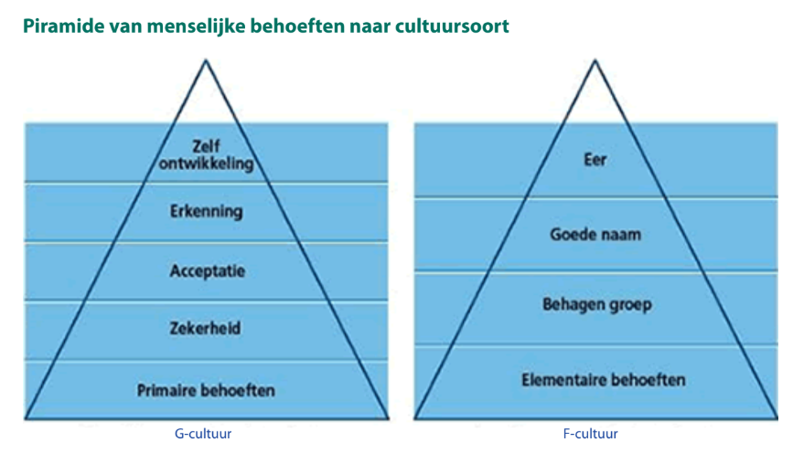
Afbeelding 2 (Pinto, 1990)
In G-culturen (grofmazig) zijn mensen in de eerste plaats mensen verantwoordelijk voor het eigen gedrag. Mensen moeten hun gedrag grotendeels zelf bepalen. De identiteit in een G-cultuur wordt bepaald door eigen waarden en normen, door eigen zingeving van je leven.
In F-culturen speelt de groepsgebondenheid een grote rol. Mensen zijn vooral groepslid en verantwoordelijk voor het groepsbelang. Het gedrag van mensen ligt voor een groot deel vast in gedetailleerde gedragsregels. De identiteit in een F-cultuur wordt bepaald door de plaats die je in de groep inneemt en door de waarden, normen en zingeving van de groep. De ST (structuurtheorie) verdeelt zich onder de (F), (M), (G) regels en codes en voorschriften waarbij de normen en waarden in staan. Bijvoorbeeld: 1. Economisch, 2. Religieus,3. Sociaal,4. Individueel.
Om een voorbeeld te noemen van een subcultuur binnen culturen sta ik ook even stil bij de F-structuur van plattelandsculturen waarbij de jeugdcultuur in Nederland een uitzondering vormt vanwege de adolescentieperiode. Binnen die generatie is een buitengewoon fijnmazige cultuur aanwezig, niet traditioneel ofwel een uniek autonome identiteit cultuur. Het idee om wel of niet bij een groep te willen behoren als voorbeeld, kenmerkend zijn kledingdracht, merken en ongeschreven regels onder. Denk hierbij aan stereotypes.
Elk mens heeft een eigen gevormde betrokkenheid en verbondenheid in relatie in keuzes waar zelf een voorkeur aan gegeven wordt. Ik vind het bijvoorbeeld in de opvoeding naar mijn zoon toe belangrijk dat hij zich blijft realiseren dat hij de acceptatie ontwikkeling op zichzelf heeft en kijkt naar de bedoeling, daaruit vooral zijn eigen keuzes maakt. Als ouder geef ik hem dan ook zoveel mogelijk gelegenheid om te kiezen.

Een eigen tabel fijnmazige niet Europees, met begrippen zal de F-structuren nog duidelijk maken:
F-structuren
De groep als referentiekader
Motivatie door de groep
Bijna alles is persoonlijk
Relatie en vorm
Zwart-wit denken
Duidelijke scheiding goed-slecht
Strikte ordening: hoger, lager en gelijken
Communicatie : indirect en meer impliciet
Opvoeding: gehoorzaamheid rolgedrag
Hoogste streven (familie)eer door de groep

G-structuren richten zich voornamelijk op de innerlijke mens, zelfstandigheid. De Westers georiënteerde mens. Een voorbeeld in taken en rollen is het feit dat ouders noch kinderen familieverplichtingen beschouwen als een normale hechtingsband. De ouder taken die binnen een F-structuur worden meestal in de familie opgelost, aangepakt, uitgevoerd. Daarom worden de menging door de instanties zoals verzekeringen, pensioenfondsen, verzorgingstehuizen e.d. als inbreuk ervaren.

Wanneer ik als pedagoog over bepaalde onderwerpen praat moet ik realiseren dat er ver uiteen perspectieven bestaan. Enkele tegenpolen onderwerp begrippen zijn o.a.:
Status | Doel in leven | Religie | Mobiliteit | Persoonlijk en zakelijk
Opvoeding | Man en Vrouw | Wereldbeeld | Tijd | Persoonlijke ruimte
Rollen en taken | Leeftijd | Sociale klassen | Communiceren | Conflicten
Tussenpersonen | Gastvrijheid | Vriendschap | Redeneren | Familie
Eer | Afspraken | Rolgedrag | Slecht nieuws | Relatie

Een Casus voorbeeld:

Een student komt uit een land waar eigen vervoer en openbaar vervoer geen optie is. De mens is dus aangewezen op zijn “eigen benen”. Als excuus om de bus de schuld te geven ligt dan voor de hand als degene te laat is, want een bus is geen verlenging van de fysieke mens. Door gebruik te maken van dit voorbeeld accepteer ik dat ze te laat zijn, maar probeer ik te sturen op verantwoordelijkheid binnen de mogelijkheden wat dit land te bieden heeft. Ik heb geleerd mij eerst te verdiepen in de beweegredenen waarom, voordat ik te kritisch de ander afkeur in zijn gedrag.

Ten tweede heb ik mij verdiept in de drie-stappenmethode (DSM) toelichten (Pinto methode), dit helpt mij en anderen blokkades te voorkomen in communicatie en bruggen te creëren.
Als men in contact komt met een andere cultuur, kan men ervoor kiezen om deze methode toe te passen om verschillen in een dubbele perspectief te kunnen zien (DP). Iemand die kiest voor de DP benadering zal een situatie vanuit twee verschillende standpunten bekijken, welke cultuurverschillen belangrijk zijn. Er ontstaat begrip voor processen die zich afspelen. Door het toepassen van wederzijdse benadering zal er een open gesprek ontstaan zonder gezichtsverlies o.i.d. “Bekend maakt begrepen”.

De drie-stappenmethode (DSM)

Stap 1. Ken eerst je eigen cultuurgebonden normen en waarden. Welke kunnen invloed leveren binnen de communicatie op de ander?
Stap 2. Ken de cultuurgebonden normen en waarden en gedragscodes van de ander. Meningen over het gedrag van de ander die wij wellicht vreemd vinden.
Stap 3. Het vaststellen van beide gegeven situaties en de omgang vanuit twee culturen, waar liggen de grenzen van twee culturen en deze duidelijk maken, eventueel met aanpassingen en tegemoetkomingen.
Bij stap twee is een objectieve houding een fijne houding wat betreft de benadering van een ander omdat je niet beïnvloed wordt door je eigen gevoel of voorkeur. Het is ook lastig om de belangrijkste emotie tijdelijk uit te moeten schakelen binnen waardeoordelen. Het continue waardeoordeel vanuit verschillende perspectieven zien. Een voorbeeld is het interrumperen van elkaar. Dit gebeurt vaak en veel wanneer wij communiceren, alsof het een vaste norm is de ander niet uit te laten praten. Maar dat is niet altijd het geval wanneer er vanuit verschillende Fijnmazig cultuur en grofmazig gecommuniceerd wordt. Bij sommige culturen is het geen norm om elkaar uit te laten praten. Dat maakt mij bewust, een geeft mij ruimt om mijn perspectief te veranderen.

Voorbeeld:

Over het algemeen is het wenselijk elkaar uit te laten praten, maar omdat ik heb geleerd dat het mijn overgenomen norm is stel ik dit bij. Ik heb nu de mening gevormd dat iemand interrumperen best kan als je dit tactisch, op het juiste moment, en met respect doet. En het werkt, want je bent niet zo gefocusseerd op de vorm van communicatie als doel, maar de bedoeling van het gesprek.
Cultuur bewustzijn bij een breed publiek is noodzakelijk vanwege de toenemende pluriforme doelgroep binnen mijn werk als onderwijzer in Rotterdam Zuid. Deze speciale aandacht verdienen mijn studenten, ander vinden we de aansluiting niet op elkaar.
“Mutatis mutandis”, (nadat veranderd is wat veranderd moet worden) geldt voor alle mensen binnen een F-, M-, of G-structuur. Het dubbele perspectief stuurt dit belangrijk onderdeel van communiceren uit doordat het personeelsbeleid er rekening mee te houden met culturele diversiteit (de cultuurgevoeligheid) In gesprekken met studenten is het daarom belangrijk door erachter te komen hoe de ander de situatie beleeft en bekijkt. Door daarin begrip te tonen en dat te gebruiken in het gezamenlijk zoeken naar oplossingen, worden er de juiste stappen samen gemaakt.
Wat ik zelf vaak zie bij het voorbeeld; “rolverdeling man/vrouw” binnen F-culturen is dat de verhouding verstoort kan zijn wanneer de docente (v) zich te dominant naar studenten opstelt en handelt. Er kunnen communicatieproblemen ontstaan door het feit dat de docente een mannelijke vaderfiguur blijkt aan te willen nemen in haar rol. Een man die zonder protest accepteert dat een vrouw hem vertelt wat hij moet doen, wordt in F-culturen als oneervol beschouwt. Door zich te verzetten daartegen kan de jongen in dit geval gezichtsverlies voorkomen. Daar komt ook nog eens bij dat het terechtwijzen voor de groep als zeer oneervol en onprettig wordt ervaren waardoor wederom zijn eer en prestige op spel komt te staan.

Op weg naar een lerende organisatie (Hart, 2018)

Ik ga verder binnen de organisatorische relatie vanuit theorie. Mijn vorige leerdomeinuitwerking ging over pedagogiek waarin de verhouding tussen zorgverlener en cliënt door mij werd beschreven. Daarin schreef ik over de complexiteiten waarin er keuzes gemaakt worden waarin men de ander centraal stelt.
Dit onderstaande stuk waar ik u in mee neem gaat over de werkrelaties tussen werkgever, werknemer en klant. Daarin stel ik het hart van een gezonde onderneming centraal, waaruit men een gezonde relatie onderhouden kan tijdens veranderingen.
Bureaucratie is een aanduiding voor bureaucratische organisaties die gericht zijn op procedures, regels, uitvoer van processen en checklists. Vaak ontstaan omdat sterk gespecialiseerde routinetaken moesten worden uitgevoerd volgens tal van geformaliseerde regels en voorschriften. Toch is bureaucratie een soort scheldwoord geworden voor organisaties waar de besluitvorming traag verloopt en waar gebrek aan daadkracht is.
Verbinding ontbreekt
Kenmerkend voor de bureaucratische organisatie is dat de verbinding ontbreekt. Het face-to-face contact wordt niet gezocht. Men gaat het gesprek snel uit de weg en men is erg gericht op regels, uitvoer van regels, procesbeschrijvingen. Bij elk nieuw vraagstuk wordt eerst gekeken of het wel ingebakken is in de procedures of probeert men door het bedenken van nieuwe regels een vraagstuk op te lossen.
Feodaliteit
Een kern van de relatie tussen (meer) machtigen en minderheden binnen een organisatie, is er een loyaliteit in ruil voor zekerheid en veiligheid met als prijs bereidwilligheid. Best een interessant beeld binnen de verhoudingen van een organisatie, en zelfs ik ken het gevoel van buigen voor de meer machtige. Ik ken de uitdrukking dat kennis macht is, maar de kwaliteit is voorspelbaar, verklaarbaar, betrouwbaar en intersubjectief. De sociale context en relatie ontbreekt hierin en staat er aldus los van. Enkele fragmenten die aantonen wat de verhoudingen weergeven, de complexiteit in verbondenheid. Een bureaucratie is gebaseerd op een ruil van loyaliteit op zekerheid van inkomsten en baan. We zijn geneigd om te moeten in te voegen naar het systeem. Vroeger was er in de tijd van de Grieken een duidelijk onderscheid van denkers en doeners, waarin je de hiërarchie al duidelijk ziet. Vanuit het systeem verwacht men aldus dat de toegewijde doeners als radertjes functioneren met een eensgezinde doelgerichtheid. Echter kan er vanuit de sfeer de 'motorolie' in ontbreken.

In welke mate is een organisatie onderhevig aan verandering, en wat brengt dat teweeg binnen de organisatie? Een systeem is immers een gesloten fenomeen waarbij men geneigd is hetzelfde te doen wat men altijd deed. "het systeem werkt toch?" Er kom een fase waarin oude organisatie moeten overgaan naar vernieuwing, en dat is precies waar de schoen wringt, want de wereld verandert voortdurend en sneller. Bureaucratie kan hierop vastlopen, hoe ontwikkelt men door en hoe verhoudt dit zich onderling?
In de moderne bureaucratie krijgt men te maken met het versnelde tempo van veranderingen. Hoe snel kunnen wij hierop aanpassen? Neem als voorbeeld de snelheid van het aanleren, leren is immers veranderen. Wanneer het tempo van de middelen en de technieken vernieuwen zal de organisatie met al zijn leden verplicht zijn in dit tempo mee te gaan. Niet de terugwerkende kracht van rationeel argumenteren want dit komt daardoor onder druk te staan. Maar in te stappen in de fase waarbij we doen, en spelenderwijs, of de al doende leert men stijlen.
Wij, binnen een organisatie kenmerken onze keuze met als uitgangspunt het co-creatie. Oftewel mensen van betekenis maken binnen een sociaal proces. Wij laten de kennis los en maken kennis door met elkaar de verbintenissen aan te gaan. Ik zie hierin mooie praktische stappen.

Een voorbeeld uit mijn verleden.

Ik werk nu 11 jaar binnen het onderwijs, en in den beginne was ik vrijwel autonoom meegaand met de rest. Dat wil zeggen dat ik simpelweg deed wat er van mij verwacht werd en de kennis die ik daarbij vergaarde toepaste binnen mijn verantwoordelijkheden. In de afgelopen jaren ben ik losgekomen van deze bureaucratie en zocht ik naar verbintenissen met mijn collega's. In de verbintenissen zijn betekenissen ontstaan en ontwerp ik nu samen met anderen nieuwe vormen van processen bijvoorbeeld het onderzoeken wat er nodig is om de studenten op been te houden. Maar ook de mens veranderd individueel op het gebied binnen een heden 2021 generatie dat graag werkt, en privé net zo belangrijk ziet als werken. We zijn een generatie die zich afvraagt wat de toegevoegde waarde wat ingebracht wordt oplevert buiten de positie van zichzelf. Vroeger waren we meer gericht op onze eigenwaarde van onze positie.
Hoe wij naar een organisatie kijken of hoe de organisatie naar zichzelf kijkt spreek wederom naar het vermogen uit zelfreflectie op te treden met onze ervaringen naar elkaar. Zien we gevoel van opgelegde bemoeienis als een "hark”, dan moet we ons voegen naar een hiërarchische orde, of kijken we naar de manier waarop iedereen de mogelijkheid heeft invloed uit te oefenen? Vanuit mijn werkperspectief is het voor mijn een combinatie van beiden. Gelukkig groeien er mooie ontwikkelingen vanuit de werkvloer, maar nog altijd onderdrukt door de hiërarchische invloeden vanuit het bestuur etc etc. Dat bepaalt in zekere mate hoe we naar de organisatie kijken en de relaties van het management daarin. Ik merk vanuit het voorgaande stuk dat we in een cultuur werken waar we regels, inzichten en principes nog hebben voor een sturend gedrag, maar ook de ongeschreven regels, de individuele normen en de morele waarden samengaat met de organisatie gedragscode speelt een deel rol binnen ons werk. Daarin staan we ergens voor en proberen we dit ook uit te stralen tegenover onze klanten, wij worden de cultuurdragers van de onderneming. Daar heerst ook een grote valkuil waarover ik heb geschreven in mijn vorige leerdomeinuitwerking waarbij de beleidsprocessen het statisch denkvermogen belemmert.

Welke invloed heeft de mens dan wel, of waar kiest men bewust niet voor een lerende organisatie? Het is de vraag hoe diepgaand men wel of niet wil bloeien of binden. In mijn eigen netwerk merk ik de jong bloeiers op tegenover de laatbloeiers (daar val ik onder), en de oudere vastgeroeste stammen van het team. Zoveel verschillen onderling met een groot effect wat relatie beïnvloed. Werk je alleen maar? Denk je ook nog mee? Denk je vernieuwend? Voel je je betrokken? steun je een ander? Dat maakt een organisatie dan ook complex en dynamisch.? De dynamica ligt met in het samenwerking vermogen tussen groepen. Een organisatie wordt ontwikkeld door onderlinge interacties van mensen en door uitwisseling van beelden en betekenissen.
- De eerste groep ziet de organisatie als een resultante van een gezamenlijk zingevingsproces, sociale constructie die in het dagelijks handelen steeds opnieuw wordt gerealiseerd.
- De tweede groep ziet een organisatie als een systeem met eigen beginselen en wetmatigheden, waar de leden slechts een van de vele elementen vormen.
De werkbaarheid van een werk relatie hangt van de aard van de kwaliteit ervan, het maakt nogal verschil wat de aard van de relatie betreft. De betekenis van de relatie zal duidelijk moeten zijn en lopen nog wel eens uiteen. Met name de hiërarchie. Hierin zien we de voornaamste bron van communicatiestoornissen, misverstanden en conflicten. Dit sluit aan op mijn DP model communiceren in het voorgaande gedeelte van dit verslag. In het werkproces communicatie zal men dus ook een gedeeltelijke betekenis moeten onderzoeken van elkaar om met elkaar aan de slag te kunnen, inzichten en principes moeten kunnen aangepast worden en veranderen.
Ik sta even stel bij mijn veranderlijke betekenis van het begrip "leren". Verdergaande op communiceren is het leren en stap van verandering. We worden in deze studie ook bekwamer wat ik durf en wil, en wie ik ben in mijn houding. Weten en begrijpen (kennis en inzichten) zijn noodzakelijk, maar niet het belangrijkste. Want wat iemand heeft geleerd, blijkt uit zijn gedemonstreerde gedrag: niet uit wat hij weet, noch uit wat hij kan, noch uit wat hij durft en wil, maar uit wat hij doet met die kennis, inzichten, vaardigheden en houding doet. Het kan ook een pijnlijke ervaring bieden wanneer anderen bepalen wat er geleerd moet worden. Wanneer de wijze van de verkregen bekwaamheid plotseling nog maar weinig waarde dreigt te worden. Het beloningssysteem verandert, of als de mensen die als voorbeeld dienen, weggaan. Ik ga niet verder door in het proces van zelfkennis en leervermogen. Maar sluit af met het onderscheid van de diverse vormen van het leren van organisaties. Dit brengt namelijk de relatie in beeld binnen de organisatie en de uitwerkingen, en de samenwerking hierin: Aanlerende organisatie, belerende organisatie, aflerende organisatie, doorlerende organisatie, lerende organisatie. In de belerende organisatie is er een rode draad die de strategie, cultuur, structuur en systemen ervan met elkaar verbindt.
1. Zij hoeven niet te leren
2. Zij durven niet te leren
3. Zij willen niet leren
4. Zij kunnen niet leren

Conclusie:

In mijn machtsrelatie, afhankelijkheid relatie ben ik een spil in het werkveld, hierin is duidelijk een verdeeldheid onderling vanuit beslissen, denken, doen. Ik werk binnen opgelegde kaders en moet in een rap tempo mijzelf bijdraaien naar de visie van het beleid. Ook in gesprekken met leidinggevende collega’s is er te weinig tijd om elkaar te vinden in de onderwijsperspectieven. Ik ben erg gericht op de relatie met mijn studenten, mijn klanten. Ik leer hierin mee te gaan in de tempo en de technische vernieuwende fase waarin we nu werken met mijn studenten. De ontwikkelingen die zij meemaken vanuit de Covid periode van 15 maanden ben ik afhankelijk van de vorm van onderwijs en de ontwikkelingen van de studenten. Ook hierin merk ik de leercomplexiteit. In mijn laatste domein van mijn oriënterende fase ga ik mij verdiepen in de theoretische ontwikkeling van de mens in de huidige samenleving onderhevig is aan deze veranderingen binnen Nederland. Ik ben een mens die gelijkwaardigheid binnen de organisatie erg belangrijk vindt. Daarnaast ook met mijn doelgroep die als klant elke dag de organisatie bezoekt. Vanuit mijn leerhouding onderzoek ik de snel veranderlijke lerende perspectieven van de student en die van mijn collega's.
Veranderingen binnen mijn organisatie zijn gekoppeld aan de activiteiten die ik samen met mijn studenten verricht. We worden dagelijks meer afhankelijk van elkaar, want ik kan simpelweg geen lesgeven als ze wegblijven. Toen de lockdown begon binnen mijn onderwijs, was iedereen redelijk van het "padje af", zoekende naar verbinding met het doel naar de bedoeling van de voortgang. Hoe gaan we het nu doen? Wat hebben we nodig? Hoe kunnen we het proces herpakken? Ikzelf stelde mij beschikbaar binnen het team om te zoeken naar een vernieuwd netwerk van de huidige relaties met de studenten.
Afstand is gecreëerd, verbinding en relatie vervaagde waardoor de saamhorigheid verwaterde. De betekenis werd voor de studenten vaag, en verloopt zelfs de dag van vandaag moeizaam. Omdat de relatie een klap heeft gehad heeft dit gevolgen. Een voorbeeld is een vriend die bij je in de buurt woont waar je dagelijks koffie bij drinkt, een hechte band mee hebt. Opeens vertelt hij dat hij gaat verhuizen naar een ver deel van het land. De band is er nog wel, maar uitgedund door de verandering, en in sommige gevallen zal de band verbroken zijn. School is de plek van moeite doen met sturing, en niet vanuit de afstand dat er ontstaan is. Tegenwoordig zit ik nog met een enkeling in de klas, daar waar ik samen met de student dubbelwaardig kan werken aan de betekenissen van hun leerproces. “Het is de plek der ontmoeting”, (Andre Wierdsma, 2011, p. 167)

De boom op het pleintje
In de wijk is op het eind van de 'cul de sac' een pleintje waar in het midden een boom staat. Als het weer mooi is verzamelen de kinderen uit het buurtje zich rond de boom. Er wordt overlegd over het te spelen spel: Play. Na enige discussie zie je de kinderen uit elkaar stuiven. Na een tijd spelen doen er sommige niet meer mee en staan ze allemaal weer bij de boom. Het overleg bij de boom is de plek der moeite: als alle kinderen mee mogen doen is de kwaliteit hoog.
In mijn praktisch voorbeeld zie ik bij mijn studenten niet de moeite meer, waardoor de relatie op het spel komt te staan. Zelfs de relatie met hun opleiding, de betekenis wordt vager en vager met de dag. Bij mooi weer blijven ze eerder weg, en door groepsdruk beïnvloed. Erg lastig daar grip op te krijgen.

Overige relaties

In dit gedeelte wil ik zonder dat ik diepere onderzoek gedaan hebben mijn kijk op het woord “relatie” vanuit andere hoeken bekijken en verklaren. Veel van geschreven stukken zijn gedaan vanuit de omgangsvormen van de mensen onderling. Maar gedurende de opleiding heb ik mij vaak afgevraagd welke ecologische deel er nog meer bestaat. “Dat wat er leeft, of dat wat een mens beweegt”. Maar ook “hoe verhoudt dat op de mens, dier en natuur?” Ik wil enkele voorbeelden benoemen en uitleggen waarom ik dit ook binnen de term “ecologisch pedagiek” kan plaatsen.
- Muziek
Iedereen groeit op met muziek, en tegenwoordig is het beluisteren van muziek vereenvoudigd door de techniek in deze tijd. Spotify, Deezer en YouTube Music zijn de voornaamste platformen hiervan. Doordat de stap kort is doen we het ook meer. (Om maar even over ontwikkeling te hebben) Soms sta je ergens en dan komt er een liedje voorbij wat je doet denken aan een tijd, een moment in je leven. Dat doet wat met je, je herinneringen komen naar boven en in sommige gevallen ontroert het je of raakt het je emotie. Aldus kunnen we hieruit concluderen dat muziek invloed heeft over je welbevindingen. Is dit dan een pedagogische context? Ik denk het wel. Hoe is muziek ontstaan, en met welk doel dan? Ik kan in ieder geval vertellen dat muziek in mijn werk als docent naar mijn doelgroep toe een manier is van contact leggen, een achtergrond flow van thuis om maar te benoemen. Maar in ieder geval is mijn doel hierin de studenten het gevoel van erkenning te bieden.
Vraag aan student wat muziek bijdraagt aan de leerontwikkeling. De student beantwoord mijn vraag dat muziek wel aansluit op de “flow” van gezelligheid en samenzijn, maar niet bij het leer inhoudelijk proces.
Onderzoek over dit onderwerp heb ik gedaan met (Academie, sd) dit is een website van een muziekacademie waar ik de beginselen van muziek ben gaan begrijpen. Muziek is ontstaan volgens deze bron bij rituelen, ondersteunend aan cultuur. Maar ook signalen om mee te communiceren. Wel opmerkend eigenlijk dat muziek een vorm van communicatie, het bereiken op een ander kan zijn. Of het nu een persoon, een God of een handeling is, zo divers kan muziek een plek innemen. Ik weet bijvoorbeeld nog enkele muziekstukken op begrafenissen, ook dit is een voorbeeld van muziek bij een ritueel. Uitingen bij emoties waarin muziek de voornaamste rol in neemt is een expressie van verbinding.

Ooit heb ik een volledige “Matheus Passion” mogen bijwonen. In het begin had ik nooit kunnen bedenken hoe muziek je kan meenemen in het verhaal. Erg indrukwekkend!
2. Natuur
Ik vond het wel erg belangrijk om de natuur in zijn ecologische kernwaardes te omschrijven op de omgangsvormen van de mensheid. Top 12 Griekse Goden (de Twaalf Olympiërs) Enkele Goden waren vanuit het ecologisch Griekse mythologie. Ik gebruik dit voorbeeld omdat de mensheid dit als deel in hun leven kernwaardes mee verbonden. Sinds een aantal decennia kennen we ook de moderne milieubeweging. Milieudefensie is daarvan in Nederland verreweg de bekendste organisatie. Deze beweging tracht op allerlei manieren, via acties en lobbyen, de moderne maatschappij wat milieuvriendelijker maken. Men voert actie tegen bespoten aardappels, vliegreizen, autowegen, de bio-industrie, PVC, dijkverzwaring en inpoldering, kernenergie en ga zo maar door. Stuk voor stuk acties tegen die sektoren van de maatschappij die het meest vervuilen. Over het algemeen ontberen de acties helaas een echte richting, hoewel Milieudefensie onlangs het rapport over een duurzaam Nederland presenteerde. Over de wezenlijke oorzaken van de natuurvernietiging en over de krachten die een verbetering tegenwerken, lijken de makers daarvan echter in het duister te tasten. We vinden er dus toch allemaal wat van. De ene is bewust en gebruikt dit binnen zijn leven en passen de betekenissen in deze milieu veranderen toe door bij te dragen en of zorg te dragen hierin. Natuur is niet alleen essentieel maar ook in het huidige klimaat veranderend voor onze toekomst en ondergaat drastische veranderingen.

Reflectie

Hieronder wil ik beginnen met een stukje perspectief met een collega die mij mijn gehele carrière kent; ik wil later stil staan bij het onderdeel relatie tot studenten en docenten binnen de organisatie.

Rotterdam, 7 juni 2021

Ik heb dhr. Herbold leren kennen in de functie van beveiliger op de vestiging van het toen nog Albeda college aan de Spinozaweg in Rotterdam. Wat aan Herbold opviel was de hoeveelheid tijd en energie die hij stak in het onderhouden van een goede relatie met de individuele student. Zo stond Herbold als enige binnen het beveiligingsteam in aanloop naar de kerstvakantie in de centrale keuken van deze vestiging om samen met studenten te koken.

Het zal rond 2008 geweest zijn dat er een vacature vrijkwam voor de functie van instructeur A voor de opleiding tot particulier beveiliger waarbij Herbold één van de drie sollicitanten was. Mede op basis van zijn ervaring met het vak van beveiliger en ook de doelgroep heeft de sollicitatiecommissie waar ik op dat moment deel van uitmaakte de keuze gemaakt om Herbold deze functie te gunnen. De eerste jaren heeft hij zich geprofileerd als de jonge instructeur met een grote mate van enthousiasme voor alle nieuwe projecten die hij kreeg aangeboden vanuit alle mogelijke kanalen. Zo herinner ik mij dat alle technieken die hij aangeboden kreeg vanuit zijn studie tot instructeur direct moesten worden geïmplementeerd in de opleiding zonder deze eerst te toetsen aan o.a. de doelgroep van deze specifieke opleiding en de haalbaarheid van deze technieken. In deze periode heb ik hem ook nog wel eens drammerigheid verweten.

In de jaren daarna heb ik Herbold zien stabiliseren. Hij is een betrokken instructeur en later docent gebleven die heeft geleerd om waar nodig een zekere afstand te nemen tot zijn werk in het algemeen en zijn studenten in het bijzonder. Deze afstand stelt hem in staat om zowel studenten als ontwikkelingen in het werk in enige mate kritisch te beoordelen en van daaruit te bepalen of dit het implementeren waard is. Ook heeft hij zich een wat meer diplomatieke houding aangemeten t.o.v. zijn directe collega’s. Zonder overigens het vuur te verliezen op het moment dat hij ergens echt enthousiast over is. Recent heeft hij zich vrijwel alle technieken die in MS Teams worden aangeboden eigen gemaakt en hij zal geen mogelijkheid onbenut laten om zijn collega’s te overtuigen van de meerwaarde van dit stukje software, overigens ook al voordat de wereld in de ban was van een pandemie en het bijbehorende thuiswerken.

Herbold en ik hebben lange tijd aan elkaar moeten wennen, heden ten dage waardeer ik hem als een betrokken collega die nog steeds investeert in een goede relatie met studenten en nu zonder de angst zijn populariteit te verliezen.
Het woord stabiliseren omschrijf ik als aanpassen. Naar de organisatie en collega’s toe, het is bereidwilligheid waar ik mezelf toe moest zetten. Ik dacht in mijn comfortzone uniek te kunnen blijven door mij niet te laten leiden door anderen. Ook hierin merk ik dat ik dit onbewust wel doe. Verandering komt met weerstand, dat merk ik persoonlijk en dat merkt ik om mij heen.
Hoe pas ik mijn kennis nu in praktijk toe? Het is geven en nemen in mijn lessen. Voorbeeld is door het gevoel te geven dat studenten plezier hebben en een aangename sfeer hebben om in te kunnen werken. Geen druk, maar focus op de gemoedsbeweging en vrijwilligheid van de studenten. Door de aanpak te bieden en tegelijkertijd te beseffen hoe de ander dit gewend is te ervaren bereik ik mijn doel. Ik mijn toekomstige onderzoek op ontwikkelingsperspectief ga ik dieper onderzoeken hoe ik in mijn werkveld die sturing op autonomie bevorder.

Observatie vanuit de transformatieve school:

Onderzoek laat zien dat het geloof in eigen kunnen van leerlingen sterk correleert met hun schoolsucces. Het is daarom van belang deze bouwsteen uit te buiten waar mogelijk. Zo besproken we in het nagesprek dat we vanuit De Transformatieve School adviseren de succeservaringen zoveel mogelijk te verdelen over de leerlingen. Je geeft aan dat je, juist ook in het kader van het veilig leerklimaat, sommige leerlingen bewust niet wilde dwingen om een actieve rol te pakken. Mooi dat je op deze manierbbewust bezig bent met het creëren en behouden van die veiligheid. Ik adviseer om in gevallen waarbij je bang bent dat de veiligheid mogelijk in het geding is, een leerling inderdaad niet voor het blok te zetten maar de vraag aan de gehele klas te stellen. Daarbijbouw je tijd in voor de leerlingen die wellicht wat langzamer klimmen of meer aarzelend het podium te pakken. Op deze manier hebben zij ook kans op een succeservaring en niet alleen de leerlingen die het snelst zijn of het hardst roepen.

Reflectie op mijn pedagogisch handelen:
Switchen en klimmen (Illiass El Hadioui, 2019, pp. 115-119)￼ “Het beklimmen van de schoolladder is direct verbonden met de manier waarop leerlingen en professionals zich tot elkaar verhouden”. “Tijdens dit klimproces gaat het om het aanvoelen en naleven van (vaak verborgen) socials codes, om erkenning en waardering, om het wegnemen van ongemak en voorkomen van uitsluiting en gezichtsverlies – dus sociale pijn – in een intermenselijke relaties en om het vermogen positieve verwachtingen te koesteren”.
Ik weet dus dat er een ladder te beklimmen is door studenten, maar ook door collega’s. Waar staan wij? En wat kan ik betekenen voor mijn collega’s? In het volgende stuk wil ik aantonen dat het aanvoelen, erkennen en waarderen en uiteraard nog vele andere kernwaardes mijn speerpunten zijn op een nieuwe groep.
Vanuit de visie van De Transformatieve School worden we bezocht en beoordeeld hoe wij als docenten ervoor zorgen dat studenten switchen tussen de peer-groep school, straat en thuis en klimmen op de schoolladder. (Illiass El Hadioui, 2019)
Illiass El Hadioui, grondlegger van De Transformatieve School, gaf een lezing:
Illiass El Hadioui - socioloog, onderzoeker en lid van de Onderwijsraad - ontwikkelde de filosofie van De Transformatieve School die leraren helpt omgaan met straatgedrag op school. Hoe ga je als school om met leerlingen die opgroeien tussen botsende codes van thuis, school en straat? En welke rol spelen digitalisering en burgerschap hierin?
Meer dan 28 scholen in het po, vo en mbo werken met El Hadiouis programma over diversiteit en cultuurverandering in scholen.
“Leerlingen leven in drie culturen: de thuiscultuur, de straatcultuur en de schoolcultuur”, vertelt El Hadioui, “elk met een eigen dynamiek en ‘sociale ladders’. Het onderwijs moet deze drie onderkennen en de onderling tegenstrijdige codes en boodschappen leren begrijpen en productief hanteren.”
Hij pleit voor meer aansluiting met de verschillende codes in en buiten de school en de digitale omgeving. “Digitalisering is een belangrijk tool wat gebruikt wordt in de maatschappij. Leerlingen moeten daarmee om kunnen gaan om te leren, leven en werken. Op school en stage of werk, op straat en thuis. Deze culturen hebben een eigen dynamiek, die van invloed is op het gedrag op sociale media” (Pijpers, 2019).
Ikzelf heb, zoals eerder omschreven, de laatste weken gewerkt aan de dynamiek binnen de schoolsfeer en de uitwerking tot het klimmen van de ladder. Ik haal een stuk uit de observatie door medewerkers van De Transformatieve School dat aansluit bij mijn domeinonderwerp relatie. Hierin staat omschreven op welke exacte momenten ik sterk sta in de kracht van de relatie met mijn doelgroep.

SPELGEVOEL
Spelgevoel is een belangrijke bouwsteen van transformatief handelen. Bij spelgevoel gaat het om het mechanisme via welke de docent negatieve tipping points positief kan omzetten naar sociale codes in taal en gedrag die bevorderend zijn voor het optimaliseren van het switchen en klimmen. Spelgevoel is daarmee ook weten welke negatieve tipping points te negeren en welke positieve tipping points te organiseren. Hierbij is het dus belangrijk dat leerlingen continu uitgenodigd worden tot die schoolladder. De wijze waarop dit effectief plaatsvindt is vanzelfsprekend erg situationeel afhankelijk, en daarmee kunnen zeer diverse repertoires zoals een strenge blik of een berisping maar ook een glimlach of een bewuste stilte geschaard worden onder de noemer van spelgevoel. In ieder geval is het essentieel in dit verband om positieve sociale codes in taal en gedrag systematisch te erkennen en te waarderen. Wat we aandacht geven, is geneigd te groeien.
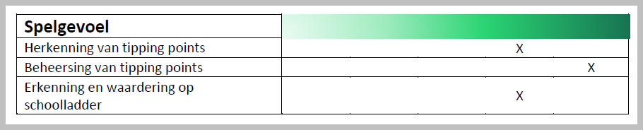

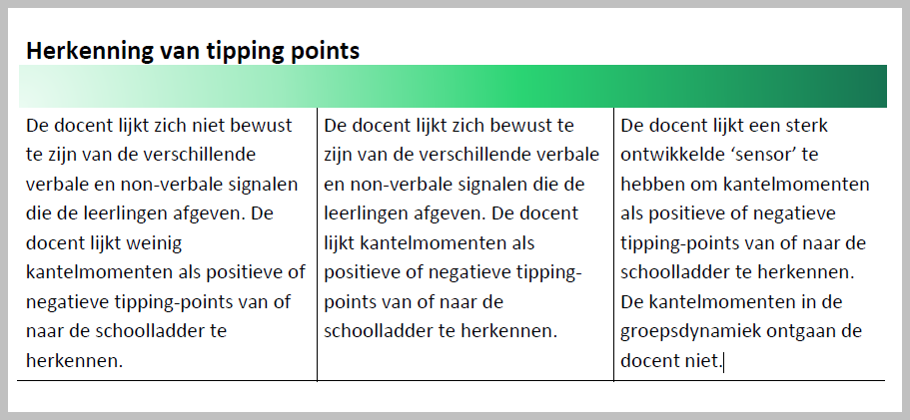
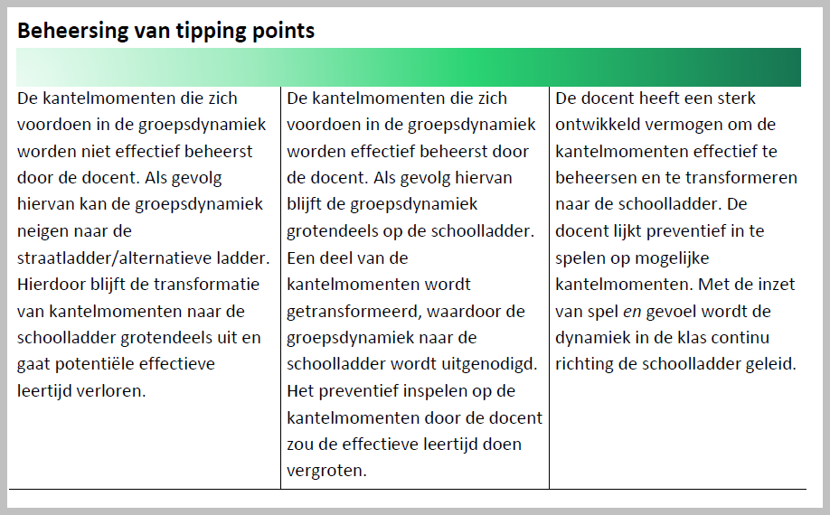
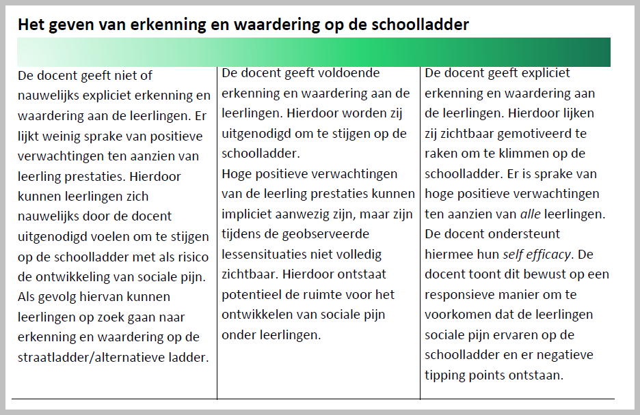

Toelichting van de docentcoach (Iris van Suijlekom, MSc MA
Docentcoach op de bouwsteen Spelgevoel:
“We bespreken in het nagesprek dat je veelvuldig spelgevoel inzet om de leerlingen op de schoolladder te krijgen en te houden”. “Jullie gaan op een positieve en fijne manier met elkaar om, op basis van wederzijds respect en redelijkheid”. “Over en weer zetten jullie humor in om de schoolladder tot een fijne plek te maken, met als gevolg dat je de schoolladder beschermt. Op het moment dat jij het te druk vindt of merkt dat leerlingen toegang hebben tot alternatieve ladders in de vorm van telefoons of laptops, benoem je dit vrijwel meteen”. “De kantelmomenten die plaatsvinden in het lokaal, zijn vrijwel allemaal kleinschalig en niet collectief”. “Jij speelt er preventief op in en weet de kantelmomenten die je herkent allemaal effectief te beheersen”. “Wees je bewust van tipping points ‘onder de radar’; leerlingen die geen orde verstorend gedrag laten zien, maar ook niet aan lijken te haken bij de les”. Wat hebben zij nodig om toch op die schoolladder te komen? De volgende momenten wil ik graag met je delen:
10:40 – Leerling geeft aan: ‘Je hoeft geen geluid want ga meteen naar de vragen.’. De docent wil wat zeggen, maar de leerling reageert met spelgevoel: ‘Meneer, wij moesten toch elkaar helpen en niet naar u luisteren?’. De docent laat het ze op deze manier proberen.
10:43 – De docent reageert op een vraag. Daarna: ‘Oh, ik heb niet goed gelezen!’ en steekt zijn tong uit.’.
10:51 – Enkele leerlingen doen niet actief mee. Zij zijn stil en zitten niet op de schoolladder. 10:56 – Enkele laptops zijn open en de leerlingen praten. De docent: ‘De kleppen gaan even dicht.’.
11:05 – Een leerling staat op, de docent merkt op: ‘Ik zie je onderbroek’. De leerling: Oh, dan moet u niet kijken.’. De docent reageert: ‘Ja, die onderbroek kijkt naar mij!’.
11:07 – Het is rumoerig nadat de eerste leerling voor alles is geslaagd. Wanneer de tweede leerling plaatsneemt achter het bureau, geeft de docent aan: ‘Ok, even de kleppen dicht en de schermpjes dicht!’. Dit gebeurt.
11:35 – Leerling zegt iets, maar er wordt niet door iedereen geluisterd. De docent tegen een leerling die kletst: ‘Hoor je wat hij zegt?’.
Uit de lesobservatie blijkt dat je de leerlingen expliciet erkenning en waardering geeft. Ook op deze manier bescherm je de schoolladder, want daardoor hoeven de leerlingen niet op zoek te gaan naar erkenning en waardering op een alternatieve ladder. Wat betreft het verschil in communiceren tussen het benoemen en waarderen van positief, schools gedrag versus het benoemen van onwenselijk gedrag, bespreken we dat het belangrijk is waar mogelijk de eerste manier in te zetten. Je hebt duidelijk hoge positieve verwachtingen ten aanzien van de leerlingen maar zou dit wellicht nog iets vaker uit kunnen spreken. Daarmee ondersteun je de self efficacy van alle leerlingen. Dit geloof in eigen kunnen van de leerlingen wordt opgebouwd uit het ervaren van succes, het zien van succeservaringen bij anderen, het ontvangen van aanmoediging en opbouwende feedback en het aanwezig zijn van een veilig leerklimaat. Door op sommige momenten echt met de leerlingen in gesprek te gaan, creëer je een sfeer van vertrouwelijkheid. Uit de geobserveerde les blijkt dat je succeservaringen creëert en de leerlingen op meerdere momenten aanmoedigt of voorziet van positieve feedback:
10:16 – De docent: ‘Laat ik even beginnen met hoe mooi jullie eruitzien. Kom eens naar voren?’. Daarna: ‘Wil je een rondje draaien? Ja, mooi zo met die vakjes.’.
10:22 – De docent tegen een collega: ‘Ik was ze eerst nog even aan het bewonderen.’.
10:22 – De docent tegen de leerling: ‘Je ziet er goed uit! Mooie schoenen, strak.’. Daarna: ‘Het zijn de details die het vaak echt afmaken.’.
10:23 – De docent vraagt de dames specifiek hoe ze zich erbij voelen om een pak te dragen. Ze geven aan dat het nog raar is en even wennen.
10:28 – Vanwege een coronabesmetting is iedereen vrijdag naar huis gestuurd. De docent: ‘Er was onrust, we moesten schakelen en zijn online verder gegaan. We gaan het in het vervolg doen zoals jullie het zelf ook wilden doen, namelijk hier beneden een test doen en dan kan je naar de les.’. Hij is benieuwd hoe de leerlingen het hebben ervaren en ze bespreken dat online lessen niet prettig zijn. De docent geeft aan dat hij de verbinding mist met de leerlingen en geeft aan dat de leerlingen er anders uitzien en bijvoorbeeld hun camera niet aandoen. ‘Ik vond het zo fijn dat mensen hun camera aandeden en jammer dat sommigen geen behoefte hadden om de camera aan te doen.’.
10:32 – Leerling heeft een vraag, andere leerling geeft aan: ‘Ik kan die vraag wel beantwoorden.’. De docent reageert: ‘Mooi dit, want met twee mentoren op alle klassen hebben zij het druk. Mooi dat jullie elkaar helpen.’.
10:36 – Leerling wil inloggen maar dit lukt niet. De docent moedigt aan: ‘Help hem!’.
10:42 – De docent: ‘Ik ga me er toch mee bemoeien. 80% gaat tijdens het examen nat omdat ze niet goed lezen.’. Leerling: ‘Maar we mogen het toch zo vaak doen als we willen?’. De docent: ‘Ja, maar als je beter leest, hoef je het niet zo vaak te doen!’.
10:49 – Leerling geeft antwoord, waarop de docent aangeeft: ‘Ah goed, jij hebt wél dat filmpje gekeken!’. De leerling: ‘Tuurlijk, meneer.’.
10:56 – De docent moedigt aan, nadat een module wederom niet is behaald: ‘Nou komt het erop aan. Wie voelt zich verantwoordelijk om te denken en niet alleen te doen? Misschien hebben we een andere aanpak nodig?’.
11:04 – Ze zijn nu voor alles geslaagd. De leerlingen juichen en de docent springt op en neer. De docent daarna: ‘Hé, als deze strategie nou werkt, dan hoeven we niet eerst vijf keer jullie strategie te doen, toch?’.
11:10 – De tweede leerling is nu voor alles geslaagd. Ze juichen en klappen. De docent merkt op: ‘Download ‘m even op de computer!’.
11:16 – De docent: ‘Iemand zei wel iets slims, namelijk kijk naar wat al is ingevuld. Als dat fout is, doen wij nu allemaal moeite.’. Ze scrollen naar boven.
11:19 – Leerling tegen andere leerling: ‘Jij staat buitenspel.’. De docent reageert: ‘Dat is pedagogisch niet verantwoord.’.
11: 38 – De docent loopt naar voren: ‘Dankjewel voor je inzet, jongen.’.

Demonstratie:
Hieronder wil ik iets vertellen hoe en wat mijn invloed is geweest binnen een demonstratie aan mijn leerteam en binnen mijn werkgebied. Ik heb n.a.v. het onderwerp “dubbele perspectief” een demonstratie gegeven. (Pinto D. , 2018)
Na het lezen over de DP strategie heb ik besloten een les te maken voor mijn leerteam. Datgene wat ik heb geleerd heeft mij bewuster gemaakt in het begrijpen van een ander. Waarom gebeurt dit bij hem/haar anders dan bij een ander? Wat zijn de verschillen in de culturen, wat zijn ze gewend volgens traditie of cultuur? In de algemene gesprekken gebruik ik de DP strategie door stil te staan bij de keuze open te staan voor de ander in ieder dialoog. Om begrip te geven en te krijgen zul je open moeten staan voor elkaar ongeacht of je ergens ander over denkt. In dit beginstadium komt de persoonlijkheid van de mens naar voren, de start van de relatie. In de verhouding voor mij als docent met de student wil ik het gevoel van vertrouwen en begrip tonen zodat er een gezonde en open verbinding tot stand kan komen.
In het leerteam ben ik begonnen met een videofragment te delen waarin David Pinto iets verteld over de verschillende culturen. Daarna heb ik verschillende voorbeelden uit zijn boek gedeeld in groepjes met de opdracht te achterhalen en te ontdekken hoe je het verhaal ziet, hoe je handelt, en wat jouw persoonlijke oplossing zou zijn.
Door de visie en perspectieven te delen met elkaar kom je gezamenlijk tot een conclusie of een dilemma. Deze worden allemaal besproken in de groep. Ik deel vervolgens de oplossingen uit per casus en bespreek deze met de groep na. De meeste van de groep kwamen gezamenlijk tot een oplossing, maar ook tot andere inzichten. En ander inzichten krijgen is voor mij al het doel in ieder gesprek. Het zien en bekijken van het standpunt van een ander is een ander inzicht krijgen. Ik kan daarvoor begrip tonen en dit standpunt volgen, of bespreken met de ander om te kijken hoe we gezamenlijk elkaar kunnen vinden. Een soort bemiddelingsgesprek als we tegenpolen zijn over het onderwerp. De situatie vergt inspanning en bereidwilligheid om open te staan voor inzichten.
Eerst een relatie, dan prestatie. Binnen mijn werk heb ik gebruik gemaakt van de inhoud van de DP-strategie en DSM-methode, rekening houdende met de verschillende culturen. Ik zie, hoor en onderga ervaringen die mij bevestiging geven dat het werkt, maar nog niet overal om mij heen. Ik ga en wil anderen meenemen in deze reis om hun dit ook te laten ervaren. Een laatste voorbeeld: Ik heb de afgelopen weken het leren-leren proces twee klassen gedeeld met een collega. Op een dag starten we op hetzelfde tijdstip, waar mijn klas op één na compleet was, en de andere klas 6 mensen aanwezig waren. In dit gehele geschreven stuk over relatie komen aanknooppunten op zijn plek en zal je begrijpen waarom verbinding, verantwoordelijkheid en complexiteit in de meerstemmigheid van onze doelgroep zo belangrijk is om het doel te bereiken.
Bewijsstuk les in dubbele perspectief:
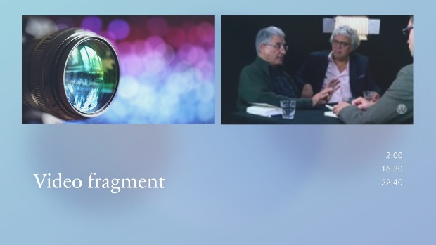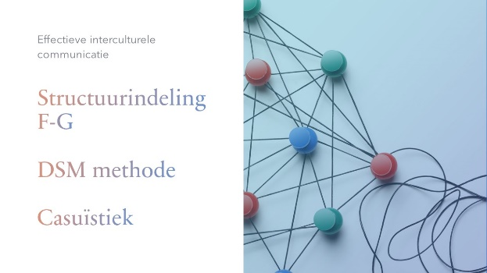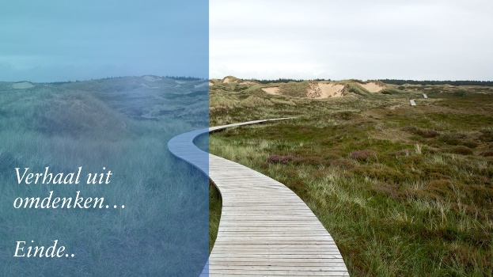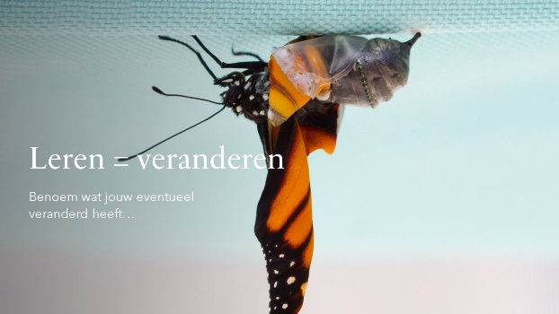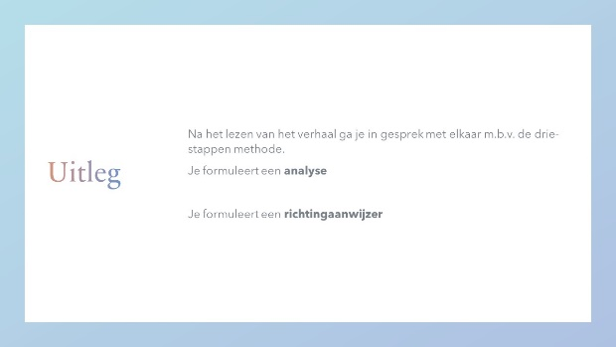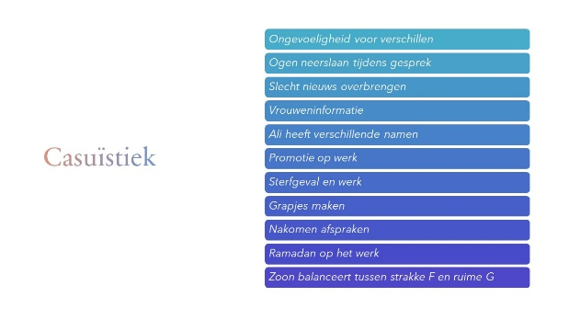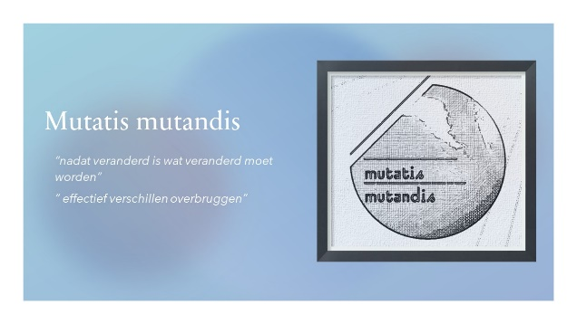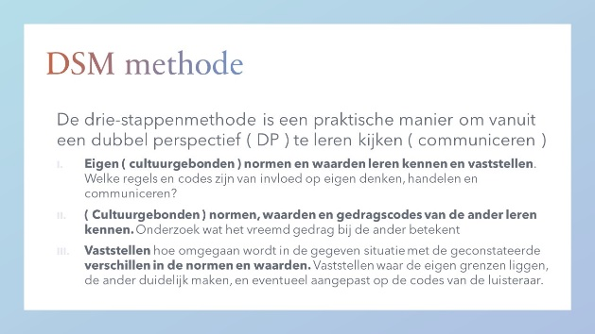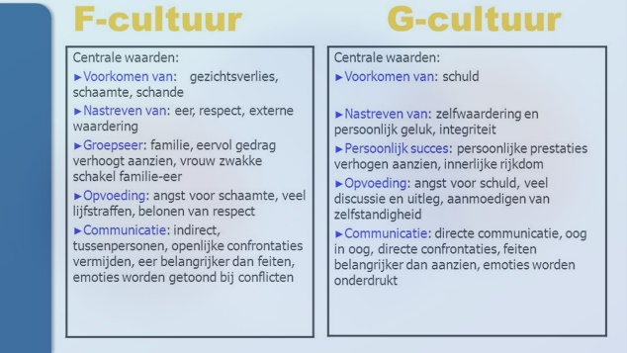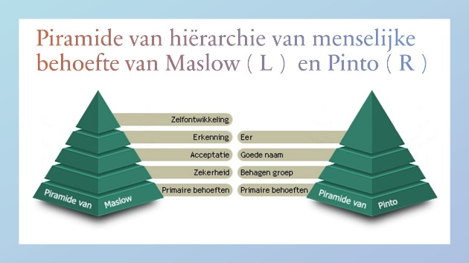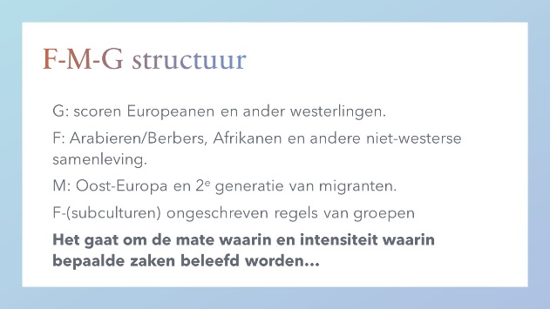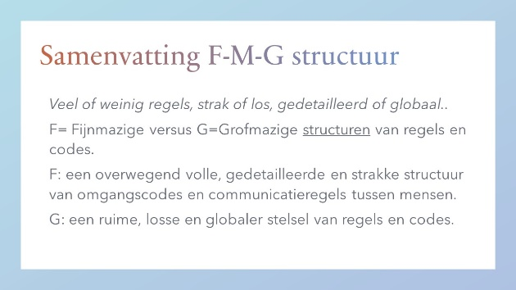

Ik heb hierin gebruik gemaakt van diverse voorbeeldverhaaltjes waarin de cursist een persoonlijke mening bespreekt met een ander cursist. Daaropvolgend bespreken ze de eventuele verschillen en bekijken ze de perspectieven van de twee partijen in het verhaal. De oplossingsgerichte aanpak krijgen ze verstrekt nadat ze een gezamenlijke aanpak hebben bedacht. Dit wil ik binnen ons Bo op het werk gebruiken om benaderingstechnieken over te brengen om vaker na te denken in iedere situatie en te kijken naar een gezamenlijke werkbare wijze in communiceren en vervolgens de handelingen daarop.

Reflectie op mijn demonstratie:
Na de feedback op deze Idu hoorde ik van mijn mede- teamgenoten dat ook zij een verandering meemaakte door middel van de kennisoverdracht uit mijn gedeelde informatie. Het bekijken vanuit een andere bril wordt meer toegepast dan voorheen.
Anderen vertelden dat ze bewuster zijn op het moment dat zij een onbekend terrein betreden. Een recentelijk voorbeeld (19 september 2021) is die van een medestudent van de HU die in een complexe situatie zit. Een klant met een fijnmazige cultuurachtergrond behandelde haar op onwenselijke manier. Bij het bespreken van haar casus merkten we allemaal op dat er voor haar een rol als pedagoog in zat. En zij benoemde ook letterlijk dat ze een andere aanpak gebruikte. Zij keek namelijk vanuit het perspectief van de ander in plaats van naar eerst naar de eigen persoonlijke of professionele overtuiging.

Ik ben nu op het punt van het schrijven van een groepsdynamica programma binnen een verse klas met studenten. Daar komt ook nog het leren-leren proces bij waarin ik ze meeneem in een reis van het gepersonaliseerd onderwijs, voorbeeld:
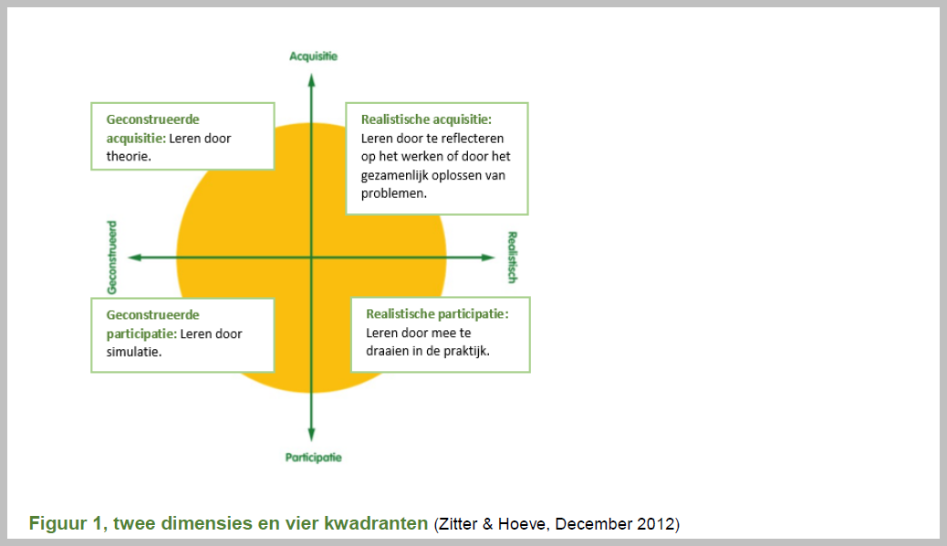

Bibliografie
Academie, O. M. (sd). De geschiedenis van muziek. Hoe is muziek ontstaan? Opgehaald van www.onlinemuziekacademie.nl: https://onlinemuziekacademie.nl/de-geschiedenis-van-muziek-hoe-is-muziek-ontstaan/#:~:text=Archeologische%20bronnen%20hebben%20aangewezen%20dat,van%20grottekeningen%20en%20kleine%20voorwerpen.
Andre Wierdsma, J. S. (2011). De boom op het pleintje. In S. Wierdsma, Lerend organiseren en veranderen (pp. 167-167). Groningen: Noordhoff .
Hart, W. (2018). Anders vasthouden. Epse: Vakmedianet.
IEP, D. r. (2016). Movisie. Opgehaald van www.movisie.nl: https://www.movisie.nl/sites/movisie.nl/files/publication-attachment/inspiratie-hbo-pedagogiek-hogeschool-utrecht%20%5BMOV-12856432-1.0%5D.pdf
Illiass El Hadioui, M. S.-A. (2019). Switchen en klimmen. Meppel: van Gennep.
Kroon & Levering. (2008). Grote pedagogen in klein bestek. Amsterdam: B.V. SWP.
Pijpers. (2019, 10 7). Kennisnet. Opgehaald van www.kennisnet.nl: https://www.kennisnet.nl/artikel/6627/iliass-el-hadioui-grondlegger-van-de-transformatieve-school/
Pinto. (1990). F- en G-Cultuur. Opgehaald van mens-en-samenleving.infonu.nl: https://anoukscultuur.jouwweb.nl/mijn-cultuur
Pinto, D. (2018). Effectieve interculturele communicatie. Aspekt B.V.
Swieringa, A. W. (2011). Lerend organiseren en veranderen. Groningen: Noordhoff .

Bijlage

